F医疗器械公司战略研究

THE RESEARCH ON THE STRATEGY OF
F MEDTECH COMPANY

学 校：上海交通大学
学 院：安泰经济与管理学院
专 业：工商管理（MBA）
作 者：
导 师：
学 号：
班 级：
答辩日期：

F医疗器械公司战略研究

摘 要

医疗器械领域过去一直由西方发达国家所垄断，随着中国经济和科技实力的崛起，国内医疗器械行业近些年得到快速发展，甚至在部分领域已经达到全球先进水平，这对疫情期间我国医疗机构快速响应，保护人民生命健康起到关键作用，也将助力“健康中国2030”规划的实现。F医疗器械公司正是在这样的背景下，出现和成长起来的一家初具规模的公司。公司目前已拥有上千名员工，借助着公司的呼吸机、CT及负压救护车等抗疫相关产品，在疫情期间业务增长迅速。然而从去年开始面临全球大规模防疫的结束，同时又伴随着在全球经济低迷，国内医疗集采和医疗反腐愈演愈烈，公司业务量发生巨大下滑。这时候很有必要对公司的短中长期战略进行重新梳理和规划，从而更好的指引公司发展。
本研究运用 PEST 理论、五力竞争模型、外部和内部关键因素评价矩阵，对外部大环境、竞争状况以及内部资源能力等进行深入探讨，分析出F医疗器械公司面临研发创新能力薄弱、业务线分布广泛没有重点、生产效率低下、供应链不稳定和资源重复建设的问题。为应对这些问题，本研究运用SWOT分析给出了公司的备选战略方案，并运用QSPM评价矩阵明确了公司层战略应侧重的方向为业务聚焦医美设备、呼吸健康及专业医疗器械，并在全球进行业务国际化布局和国产化生产，将人力资源、财务等后台支持部门集中在总部进行统一管理并赋能各业务线。为提升各业务线的竞争实力，制定了相应的竞争战略为聚焦差异化战略。在确定战略的基础上，本研究给出了公司层战略和业务层战略的具体实施方案。提出了应该加强投资合作布局、加强供应链和精益管理、加强人力资源保障以及加强财务资金保障等配套措施。
本研究为F医疗器械公司的长远发展指明了方向，确保公司全球业务的持续增长和盈利，助力公司成为全球医疗和健康领域的领军企业目标的达成。
关键词： XXX

THE RESEARCH ON STRATEGY OF F MEDTECH COMPANY

ABSTRACT

The medical device field has been monopolized by western developed countries in the past, with the rise of China's economic and technological strength, the domestic medical device industry has been developing rapidly in recent years, and has even reached the global advanced level in some fields, which plays a key role in the rapid response of China's medical institutions during the epidemic to protect the lives and health of the people, and will also help the realization of the plan of "Healthy China 2030". "It is against this background that F MedTech Company has emerged and grown into a full-scale company. With thousands of employees, the company's business grew rapidly during the epidemic with its respiratory and CT products. However, since last year, facing the end of the global large-scale epidemic prevention, accompanied by the global economic downturn, the domestic medical procurement and medical anti-corruption intensified, the company's business has suffered a huge decline. At this time, it is necessary to reorganize and plan the company's short-, medium- and long-term strategies to better guide the company's development.
Using the PEST theory, the Five Forces Competition Model, and the evaluation matrix of external and internal key factors, this thesis analyzes the external environment, the competitive situation, and the internal resources and capabilities, and analyzes the problems faced by F MedTech Company, such as fragmentation of business lines, low productivity, unstable supply chain, and weak R&D and innovation capabilities. In order to cope with these problems, this thesis uses SWOT analysis to give the company's alternative strategies, and uses the QSPM evaluation matrix to clarify the direction in which the company's layer strategy should focus on business focusing on medical and aesthetic equipment, respiratory health, and professional medical devices, and internationalization of the business in the world and localization of the production, and centralization of back-office support departments, such as human resources, finance, and so on, to be centralized in the headquarters for unified management and empowerment of the business lines. business lines. In order to enhance the competitive strength of each business line, we have formulated a competitive strategy called the Divergence Clustering Strategy. On the basis of the defined strategy, this thesis gives the specific implementation plan of the corporate level strategy and business level strategy. In order to guarantee the smooth implementation of the strategy, supporting measures such as investment and cooperation layout, supply chain and lean management, human resource security and financial capital security are proposed.
This thesis provides direction for the long-term development of F MedTech Company, ensuring the continued growth and profitability of the company's global business, and helping the company achieve its goal of becoming a global leader in the medical and healthcare field.

KEY WORDS: China, MedTech, Strategy, External Environment, Internal Environment
目录

第一章 绪论 1
1.1 研究背景 1
1.2 研究问题 2
1.3 研究意义 2
1.3.1 理论意义 2
1.3.2 实践意义 2
1.4 研究方法 3
1.5 研究内容与框架 3
1.5.1 研究内容 3
1.5.2 研究框架 4
第二章 理论基础与文献综述 5
2.1 企业战略管理理论 5
2.1.1 企业战略理论综述 5
2.1.2 战略分析工具 6
2.2 行业研究综述 10
2.2.1 国外研究现状 10
2.2.2 国内研究现状 11
2.3 本章小结 12
第三章 F医疗器械公司外部环境分析 13
3.1 宏观环境分析 13
3.1.1 政治环境 13
3.1.2 经济环境 14
3.1.3 社会环境 14
3.1.4 技术环境 15
3.2 行业环境分析 16
3.2.1 医疗器械行业状况 16
3.2.2 医疗器械行业结构 17
3.2.3 医疗器械行业趋势 18
3.3 竞争环境分析 21
3.3.1 同行业竞争者分析 21
3.3.2 买方的议价能力分析 22
3.3.3 供方的议价能力分析 23
3.3.4 潜在进入者的威胁分析 24
3.3.5 替代品的威胁分析 25
3.3.6 竞争环境分析小结 26
3.4 外部关键因素评价 27
3.4.1 公司高管访谈 27
3.4.2 外部关键因素评价矩阵 28
3.5 本章小结 29
第四章 F医疗器械公司内部环境分析 30
4.1 F医疗器械公司现状 30
4.1.1 公司简介 30
4.1.2 公司发展历程 30
4.1.3 公司组织架构 31
4.1.4 业务构成 31
4.1.5 运营情况 32
4.1.6 财务情况 32
4.2 F医疗器械公司价值链 34
4.3 F医疗器械公司能力分析 37
4.3.1 战略投资能力 37
4.3.2 全球化布局能力 37
4.3.3 生产和供应链能力 39
4.3.4 组织管理能力 39
4.3.5 财务管理能力 40
4.4 F医疗器械公司资源分析 41
4.4.1 生态资源 41
4.4.2 品牌资源 41
4.4.3 技术资源 42
4.4.4 社会资源 42
4.5 内部关键因素评价 42
4.5.1 公司高管访谈 42
4.5.2 内部关键因素评价矩阵 43
4.6 本章小结 44
第五章 F医疗器械公司战略规划与实施 45
5.1 F医疗器械公司使命、愿景及目标 45
5.2 公司层战略匹配与选择 46
5.2.1 战略匹配SWOT矩阵 46
5.2.2 战略选择QSPM矩阵 48
5.3 竞争战略分析与选择 49
5.3.1 竞争战略分析 49
5.3.2 竞争战略选择 53
5.4 战略的实施 54
5.4.1 公司层战略的实施 54
5.4.2 业务层战略的实施 55
5.5 本章小结 58
第六章 战略配套保障 59
6.1 投资BD战略配套保障措施 59
6.2 供应链与精益管理战略配套保障措施 60
6.3 人力资源战略配套保障措施 61
6.4 财务资金战略配套保障措施 63
6.5 本章小结 64
第七章 结论与展望 65
7.1 研究结论 65
7.2 研究不足与展望 66
7.2.1 研究不足 66
7.2.2 研究展望 66
参考文献 68
致谢 70

第一章 绪论

1.1 研究背景
。

1.2 研究问题
。

1.3 研究意义

1.3.1 理论意义
。

1.3.2 实践意义
。

1.4 研究方法
本文运用了多种研究方法，包括文献研究法、案例研究法和调查研究法等。
(1) 文献研究法：通过收集相关国内外文献资料，我们对国内外成功医疗器械公司的发展战略进行比较和分析。同时考虑我国国情和行业特点，我们全面了解了我国医疗器械行业的发展历程，并结合战略管理理论和F医疗器械公司的实际情况，深入分析研究问题，提出相应的措施，形成最终的战略规划。
(2) 案例研究法：本文选择了国内外的医疗器械公司作为研究对象，采用PEST、SWOT、QSPM、波特五力模型等分析方法，对它们在研发、生产、营销等方面进行横向比较和分析，以了解行业竞争态势。通过发现F医疗器械公司的优势和不足，并对其优劣势进行分析，我们提出了适合的发展战略方案。
(3) 调查研究法：本文采用实地调研的方法，全面考察了F医疗器械公司，并查阅了其财务报告和公司内部资料。还邀请了公司高管和行业专家进行评估，为后续的战略选择提供了基础。

1.5 研究内容与框架

1.5.1 研究内容
第一章，引言。本章主要介绍论文的研究背景和意义，概述了相关理论和方法，并概述了论文的研究思路和结构。
第二章，理论基础与文献综述。本章阐述了本文所依据的理论基础和分析工具，并综述了行业的发展趋势和研究现状，为后续具体分析奠定了理论基础。
第三章，F医疗器械公司的外部环境分析。本章运用PEST分析方法，对F医疗器械公司的宏观环境和行业环境进行了分析；利用波特五力模型，对竞争环境进行了评估；并利用EFE矩阵评估了外部环境的关键影响因素。
第四章，F医疗器械公司的内部环境分析。本章描述了F医疗器械公司的历史沿革和现状，以及其资源和能力；并运用IFE矩阵分析了公司内部的关键影响因素。
第五章，F医疗器械公司的战略规划。本章是论文的核心部分之一，从公司的使命和愿景出发，利用SWOT和QSPM矩阵进行战略分析，确定了公司层和业务层的战略，并提出了针对性的实施原则、途径和主要障碍。
第六章，战略配套保障。本章根据战略实施的内容，从投资BD、供应链及精益运营、人力资源和财务资金的角度，给出了实施的保障措施。
第七章，结论与展望。本章作为论文的结尾，对全文进行了简要总结，并展望了未来的研究方向和重点。

1.5.2 研究框架
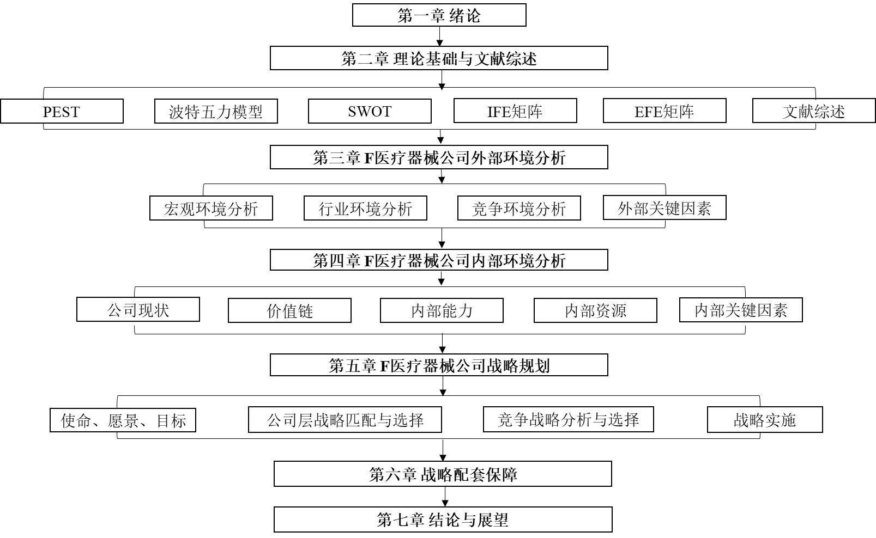
图1-1 研究框架
Figure 1-1 Research Framework

第二章 理论基础与文献综述

2.1 企业战略管理理论

2.1.1 企业战略理论综述
(1) 企业战略的定义
企业战略是针对重要、全局性或决定性问题的规划行动。其目标是确定企业的长期发展目标和目的，选择可行的路径来实现这些目标，并优化管理企业的重要资源。该战略的制定考虑了企业的整体性、长期性和基本性规划，旨在确保企业的生存和长期稳定发展，并获得竞争优势。制定企业战略时，需要综合考虑外部环境、内部资源和能力状况，以整体规划企业的发展目标、实现路径和手段^{[1]}。
企业战略制定的过程包括以下步骤：首先环境分析，评估外部环境和内部资源。外部环境分析包括对市场趋势、竞争对手、政治经济因素等的研究，以了解机会和威胁。内部资源分析包括评估企业的核心能力、优势和劣势，以确定企业的竞争优势和限制因素。其次目标设定，明确企业的长期目标和短期目标。长期目标通常是企业的愿景和使命，而短期目标则是具体可衡量的目标，如市场份额增长、利润提升等。再次战略选择：基于环境分析和目标设定，制定战略选项。常用的战略包括市场渗透、产品开发、市场扩张、多元化等。选择适合企业目标和资源的战略。然后实施计划：制定详细的实施计划，包括资源配置、时间表、责任分配等。确保战略能够顺利实施，并达到预期目标。最后绩效评估：定期评估战略实施的绩效。监测关键绩效指标，识别偏差并进行必要的调整。根据评估结果，对战略进行修正或改进^{[2]}。
(2) 企业战略的作用
首先为企业提供方向和目标：企业战略定义了企业的长期目标和愿景，为企业提供了明确的方向。它帮助企业确定应该朝着何方发展，明确追求的目标，确保整个组织朝着同一目标努力。其次提高资源配置效率：企业战略帮助企业识别和利用其资源，确保资源的有效配置和利用。通过明确定位和优化资源，企业可以提高资源的效率和效益，实现最佳资源利用。再次增强竞争力：企业战略帮助企业分析竞争环境和竞争对手，确定差异化优势和竞争优势，以获得市场份额和优势地位。战略的选择和执行能够增强企业的竞争力，使其在激烈的竞争中脱颖而出。以及促进资源整合和协调：企业战略有助于不同部门和团队之间的协调和整合。它提供了一个共同的框架，使得各个部门能够协同工作，共同实现企业的战略目标。还可以应对变化和风险：企业战略使企业具备灵活性和适应性，能够应对外部环境的变化和风险。它帮助企业预测和应对市场的变化，减少风险，并为企业提供应对不确定性的能力。
企业战略的意义是由企业战略的本质特征决定的，企业发展战略具有四个本质特征，其意义在于四个方面。首先，它谋划了企业的整体发展，将企业各个部门、环节视为一个整体，对企业发展的方向和结果产生直接影响，需要从整体角度出发把握企业的发展。其次，它谋划了企业的长期发展，将企业发展目标定位在持续和稳定上，考虑长期利益，不仅重视眼前问题，也关注未来发展中可能出现的问题，通过长期谋划降低风险。第三，它把握了企业发展的基本性问题，不仅要解决问题，还要解决问题的根源，在抓好战略实施的同时，重视战略规划的合理性，为企业的长远发展奠定基础。最后，它促使企业进行研究和创新，不仅依靠模仿他人的成功经验，而是灵活运用信息和知识，尝试新的思路和方法，制定独特的发展战略^{[2]}。总之，企业战略对于企业的成功和可持续发展至关重要。它提供了一个明确的框架和方向，帮助企业管理层做出决策，优化资源配置，提升竞争优势，并应对不确定性的挑战。

2.1.2 战略分析工具
(1) PEST 分析
企业的发展受到宏观环境的影响，需要对政治、经济、社会和技术等方面进行综合分析。以下是对这些环境因素的分析：
① 政治环境：政治环境指的是国家社会制度、执政党性质以及政府政策等因素。政治环境的变化对企业的经营方向和前景产生重大影响。
② 经济环境：经济环境包括国内外经济发展水平和趋势。它涵盖了宏观经济因素，如国民生产总值和国民收入，以及微观经济因素，如居民消费水平和储蓄情况。经济环境不仅影响行业市场容量，还对企业发展方向至关重要。
③ 社会环境：社会环境包括人口因素、文化传统、生活方式、价值观念和审美观点等。这些因素对企业发展至关重要。社会环境反映了地区的社会习惯和生活方式，有助于企业准确定位其目标客户群体。此外，审美观点可以指导企业在产品设计和市场宣传方面的决策。
④ 技术环境：技术的变迁和突破对企业活动具有深远影响。掌握领先的技术水平可以获得核心竞争优势，技术创新可以为企业带来差异化的产品或服务，而高水平的生产技术则能够降低生产成本并提高效率^{[3]}。
对这些环境因素进行综合分析有助于识别企业所面临的机会和威胁，为后续的SWOT分析提供研究基础。
(2) 波特五力模型
竞争力分析模型是由美国哈佛大学教授迈克尔·波特（Michael Porter）在80年代初提出的，用于评估行业竞争的要素。
① 同业竞争者：行业内的竞争主要表现在产品、价格和服务等方面。企业通过采取竞争战略和建立竞争优势来争夺市场份额，这可能导致冲突和竞争现象的出现。
② 买方议价能力：买方的议价能力取决于买方的集中度、购买数量、信息获取能力和价格敏感性等因素。买方可以通过降低价格或要求提高产品或服务质量来影响企业的盈利能力。
③ 供方议价能力：供方可以决定投入要素的价格和质量，从而直接影响企业的市场竞争力和盈利能力。供方的议价能力取决于供方与生产商之间的转换成本、供方的集中度和垂直整合程度等因素。
④ 潜在竞争者的威胁：潜在的行业竞争者进入行业时，可能带来更多的资源，增加行业的生产能力，从而扩大整个行业的规模。然而，潜在竞争者的出现也会加剧行业内的竞争，对现有企业构成一定的威胁。潜在竞争者的威胁程度取决于进入行业的难易程度，以及现有企业的实力和对新竞争者的应对态度。
⑤ 替代品的威胁：替代品的存在对产品的市场份额构成较大威胁，可能影响产品的价格和利润空间。替代品的威胁程度也取决于客户转换成本的高低。如果客户转换成本较低，替代品的威胁就会更大^{[4]}。
通过对这些竞争要素的分析，可以了解企业的竞争力和所面临的竞争环境，并制定相应的竞争战略目标。
(3) 外部关键因素评价矩阵
外部环境综合评估矩阵（External Environmental Assessment Matrix）是一种用于分析外部环境的工具。通过该矩阵，企业可以综合考虑面临的机会和威胁，以评估企业的吸引力程度。
构建外部环境综合评估矩阵的方法包括以下步骤：首先，对企业可能面临的机会和威胁进行梳理，筛选出对企业发展影响较大的关键因素，作为构建矩阵的基础。确定关键因素后，分别计算每个因素的权重和评分。权重的确定需要考量每个因素对企业发展的影响程度，以此为依据进行权重分配；评分的依据是企业根据战略实施的有效性以及各因素对企业的反应程度进行评估。通常使用1到4的评分体系，其中1表示弱势，4表示强势。将每个因素的权重和评分相乘，得出加权分数，并计算这些加权分数的总和，从而得出企业的总加权分数。若总加权分数高于2.5，则表明企业对外部机会和威胁有较强反应能力；若总加权分数低于2.5，则表示企业的反应水平较弱^{[5]}。
(4) 内部关键因素评价矩阵
内部关键因素评价矩阵（Internal Key Factors Evaluation Matrix，简称IFE矩阵）是一种用于评估企业内部关键因素的工具。它旨在帮助企业识别和评估其内部资源、能力和竞争优势，以便制定战略决策和优化业务绩效。
IFE矩阵通常由企业内部的管理团队或战略分析师来编制。它基于对企业内部因素的评估，将这些因素转化为分数，并对它们的重要性进行加权。通常，IFE矩阵关注的因素包括企业的资产、技术能力、品牌影响力、市场份额、员工素质、研发实力、供应链管理等。
制定IFE矩阵的过程包括以下步骤：首先，确定评估的内部关键因素。这些因素应该是与企业战略目标密切相关的，能够对企业绩效产生重要影响的因素。然后，对每个内部因素进行评分，通常使用1到4的评分体系，其中1表示弱势，4表示强势。对每个内部因素进行加权，以反映其对企业绩效的相对重要性。权重通常基于管理团队的判断或专家意见。计算每个内部因素的加权评分，即将评分与权重相乘。最后，将各个内部因素的加权评分相加，得出总分。总分越高，表示企业的内部情况越有利于实现战略目标。若总加权分数高于2.5，则表示企业的内部状况处于优势状态，能够更好地发挥优势水平并追求更好的发展；若总加权分数低于2.5，则表示企业的内部状况处于劣势状态，需要加强内部管理和控制，提升内部建设水平。
(5) 战略匹配SWOT矩阵
优势——劣势——机会——威胁矩阵（Strengths-Weaknesses-Opportunities-Threats Matrix），简称SWOT矩阵。SWOT矩阵综合考虑了企业面临的外部机会和威胁以及内部优势和劣势因素，以实现更全面和有针对性的分析。
SWOT矩阵的重点在于“匹配”，即基于企业的优势、劣势、机会和威胁，制定SO（优势-机会）、WO（劣势-机会）、ST（优势-威胁）和WT（劣势-威胁）战略。通过下面的SWOT分析矩阵综合表，从SO战略、WO战略、ST战略和WT战略四种发展战略中，选择适用于研究案例企业的战略或战略组合进行匹配^{[6]}。
表2-1 SWOT分析矩阵表
Table 2-1 SWOT Analysis Matrix Floor
 | 优势Strengths | 劣势Weaknesses
机会Opportunities | SO战略：优势和机会结合发展 | WO战略：利用机会填补劣势
威胁Threats | ST战略：发挥优势避免威胁 | WT战略：弥补劣势避免威胁
(6) 战略选择QSPM矩阵
在战略匹配阶段，获得了一系列可行的战略方案，即可供选择的方案集合。然而，在企业资源有限的情况下，需要进一步分析这些可行方案之间的重要程度，以及如何进行取舍。为了定量评估战略方案的吸引力并确定其优劣关系，可以使用定量战略规划矩阵（Quantitative Strategic Planning Matrix，QSPM）。
QSPM的主要功能是评估备选方案的战略吸引力，从而确定战略方案的优先序列。它利用环境分析和战略匹配的结果进行深入分析，即逐一评价匹配出的备选战略方案。QSPM包含以下要素：内外部关键因素、关键因素的权重和评分、备选战略、吸引力评分和吸引力总分等。
通过QSPM，可以将每个备选战略与关键因素的权重和评分相乘，得到各备选战略的吸引力评分。然后，将各备选战略的吸引力评分进行加权求和，得出吸引力总分。通过比较各战略方案的吸引力总分，可以确定优选的战略方案。因此，在资源有限的情况下，使用QSPM可以对备选方案进行定量评估，从而确定最具吸引力的战略方案序列。
在制作战略选择QSPM矩阵的过程中，需要首先确定备选战略，并对SWOT中的优势（S）、劣势（W）、机会（O）以及威胁（T）进行权重分配。然后对每个备选战略在每个因素下的吸引力进行评分（1~5，其中5代表最吸引人）。最后，计算每个备选战略的总吸引力分数（TAS），即每个因素的权重乘以吸引力分数的总和。TAS较高的战略优先选定^{[7]}。

2.2 行业研究综述

2.2.1 国外研究现状
国外对企业战略的研究始于较早的时期，最早可以追溯到20世纪30年代。在这一时期，巴纳德（1938）首次将战略和管理理论与组织理论分开进行研究，并提出了企业管理和战略与内部领导者之间的密切关系。德鲁克（1954）阐述并论证了企业战略中的三个基本问题，并指出企业的管理者在企业发展和实现经营目标方面起着关键作用。彼得·德鲁克将战略定义为一种为企业发展提供指导、方法和思维的特殊存在形式^{[8]}。
20世纪70年代初期到80年代中期，国外关于企业战略的研究开始转向实践操作。安索夫（1976）在《从战略规划到战略管理》一书中首次提出了"企业战略管理"这一理论。他认为企业进行短期计划和长期规划是战略管理的核心部分，只有将日常决策与企业目标相匹配，才能最终实现设定的目标。波特（1980）提出了五力竞争模型，针对企业的发展提出了成本优势战略、差异化战略和缝隙市场战略等三种主要战略理论。斯坦纳（1982）认为企业战略的选择源于企业使命的确定，企业在创立初期根据内外部环境寻找目标，而战略管理则是企业根据目标发展并最终实现使命的实践过程^{[9]}。
到了20世纪90年代中期，国外学者开始将研究重点放在创新和创造力上。进入21世纪初，学者们的研究焦点逐渐转向企业可持续发展战略。萨卢尔（2009）认为可持续战略不仅可以帮助企业在激烈的市场竞争中获得持续竞争优势，还可以帮助企业适应不断变化的环境，提高与内外部环境的协同作用。拉贾戈帕兰（2012）提出，在制定战略规划时，企业需要考虑多方面因素，例如市场需求、竞争对手、技术变革和法规变化等，以确保战略的可持续性和灵活性^{[10]}。
国外对企业战略的研究经历了多个阶段，从早期强调组织与战略的关系，到后来关注战略管理的实践操作，再到对创新、核心能力和可持续发展等方面的研究。这些研究为企业战略制定和实施提供了理论基础和实践指导，帮助企业在不断变化的环境中保持竞争优势并实现可持续发展。当然，企业战略的研究一直在不断演进和完善，随着时间的推移，会有更多的理论和实践经验涌现出来。

2.2.2 国内研究现状
相对于国外，我国在企业战略研究方面起步较晚。总体而言，我国的研究可以划分为两个阶段。首先是从20世纪70年代末到20世纪80年代中期，国内学者主要对国外企业战略和相关研究成果进行了分析和借鉴。当时，大多数学者关注的焦点是企业内部利益分配的改革，而对于企业的发展战略研究并不深入。第二阶段主要是从20世纪80年代后期至今，随着我国经济体制和结构的变革，为企业的发展奠定了基础。学者们开始将国内不同企业的发展现状与国外的主要战略理论和观点结合起来，深入研究和分析企业的发展战略^{[11]}。在这一阶段，涌现了大量关于企业战略管理的理论和研究成果，进一步丰富了我国企业战略管理的理论研究成果。
孙惠娟（2014）集中介绍了企业发展生命周期中的两大陷阱，指出企业多元化发展中的过度扩张与保守是主要的陷阱。企业贸然实施多元化发展战略可能无法实现更好的发展，甚至会陷入困境。然而，过于保守的策略则可能使企业错失多元化改革的机会，陷入停滞不前的困境^{[12]}。朱淑香（2016）认为企业在多元化发展战略中陷入困境主要是因为对当前发展时机和发展程度的把握不准确。他强调发展时机和发展尺度的准确把握是企业陷入困境的主要原因^{[13]}。孙斌（2019）以经济全球化为背景，提出企业管理者应具备有备无患的战略思维和创新意识，以适应不断变化的国际市场环境^{[14]}。史新立（2020）认为医疗器械销售企业不断调整和优化营销策略，提高营销管理水平，增强市场竞争力，为医院和公众提供优质医疗服务才能不断促进公司的可持续发展^{[15]}。梁胜泉（2021）认为在新时代背景下，医疗公司战略应关注智慧医疗方向^{[16]}。苏钟海（2023）认为在医疗器械企业的整体发展战略中，财务战略作为其中的重要组成部分，对优化企业经营资源、科学配置有限资源、优化企业资本结构等具有十分重要的作用^{[17]}。这些研究为我国企业战略管理提供了重要的理论和实践指导。
此外，我国在企业战略研究方面还进行了一些特定领域的探索。例如，在中国特色社会主义市场经济条件下，我国的国有企业战略研究具有独特的背景和实践意义。学者们关注国有企业改革和发展的问题，研究如何提高国有企业的竞争力和创新能力，推动国有企业实现转型升级。此外，我国还关注中小企业的战略管理问题，探索如何在激烈的市场竞争中获得竞争优势和可持续发展。
通过国内外关于企业战略以及相关理论的研究阐述，可以发现目前国内外关于企业发展战略的研究具有如下特点：首先，国内外学者现有研究注重战略本身，多数学者研究的企业战略适用于通用型企业，而针对医疗器械细分领域的战略研究较少。其次，现有的战略研究大多适用于大中小型企业，而对于处于由小到大正在崛起中的企业，这样的动态变化过程战略较少提及。本文将从医疗器械这个细分领域入手，对处于正在崛起中的F医疗器械公司的战略做深入研究。

2.3 本章小结
本章介绍了企业战略是确定长期发展目标、选择达成目标途径、优化资源管理的过程。制定战略要分析内外部环境，评估优势、劣势、机会和威胁，做出决策并实施。战略的作用在于指导企业发展方向、提高竞争力、调整战略以适应变化、优化资源配置，实现持续高效发展。企业战略的意义在于整体发展、长期规划、把握基本性问题和研究独特发展战略，为企业成功提供指导和决策依据。
系统介绍了本文所用到的企业战略分析工具：PEST模型、波特五力竞争模型、外部关键因素评价矩阵EFE、内部关键因素评价矩阵IFE模型、战略匹配SWOT模型以及战略选择QSPM模型。
综述了国外研究主要关注企业战略的理论与实践，从战略规划到创新与可持续发展。国内研究起步较晚，经历了借鉴阶段和深入研究阶段，研究成果逐渐丰富。目前研究特征包括注重战略本身、适用于不同企业规模，但对于细分领域和动态变化的研究较少。本文将以崛起中的F医疗器械公司为例，深入研究国内快速发展中的医疗器械公司战略。

第三章 F医疗器械公司外部环境分析

3.1 宏观环境分析

3.1.1 政治环境
政治环境对F医疗器械公司的影响主要表现在政策监管方面，政府对医疗器械行业的监管政策是影响企业运营的重要因素。政府的政策和法规变化会对医疗器械行业的产品研发、注册、生产、销售等方面产生直接影响。
随着“十三五”医改的贯彻实施，医疗器械行业面临变革。尤其是“两票制”、“营改增”、“金税三”、“行业整风”等政策的推行，以及新版《医疗器械监督管理条例》对企业注册、生产、采购、验收、储存、配送等环节作出更高要求，合规化和集中化成为行业主流政策导向，行业集中进程加快^{[18]}。
按照十四五”医疗装备产业发展规划，治疗装备、监护与生命支持装备、诊断检验装备、中医诊疗装备、妇幼健康装备、保健康复装备、有源植介入器械，7个领域作为未来5年医疗器械重点发展领域，鼓励国内企业加强创新，攻坚克难。同时，国产替代进口的趋势将愈加明显，国家鼓励优先采购国产设备、降低高素质国产产品的准入壁垒。目前IVD体外诊断、无源植入器械、护理器械基本已实现国产替代，未来医学影像、心血管器械将成为国产医疗器械产品的发力点^{[19]}。
同时，对国产设备，在采购、准入等多维度给于优惠和支持政策。《创新医疗器械特别审查程序》和《医疗器械优先审批程序》等鼓励产业创新发展。大型设备配置许可政策发布，大型设备十四五配置许可数量持续放大，医疗新基建、专科基地建设投入加大。集采范围扩大品种增加，国产化率提升，渠道空间压缩。
《中央反腐败协调小组工作规划（2023—2027年）》表示要深化整治医药等领域的腐败。医疗反腐长期化系统化开展，对医疗器械销售方面产生短期不利影响，部分渠道转为直销。

3.1.2 经济环境
(1) 全球经济环境：目前全球经济环境面临较大不确定性和挑战，主要表现为贸易保护主义抬头、地缘政治冲突加剧、全球供应链的调整等。这些因素可能导致全球市场需求的波动和变化，进而对F医疗器械公司的出口业务和国际市场扩展产生影响。
(2) 中国经济环境：中国正在从高速增长阶段转向高质量发展阶段，经济结构和需求结构也在不断升级。随着人民收入水平的提高和消费观念的转变，医疗器械市场潜力巨大，医疗消费升级成为当代中国社会的一个重要趋势^{[20]}。
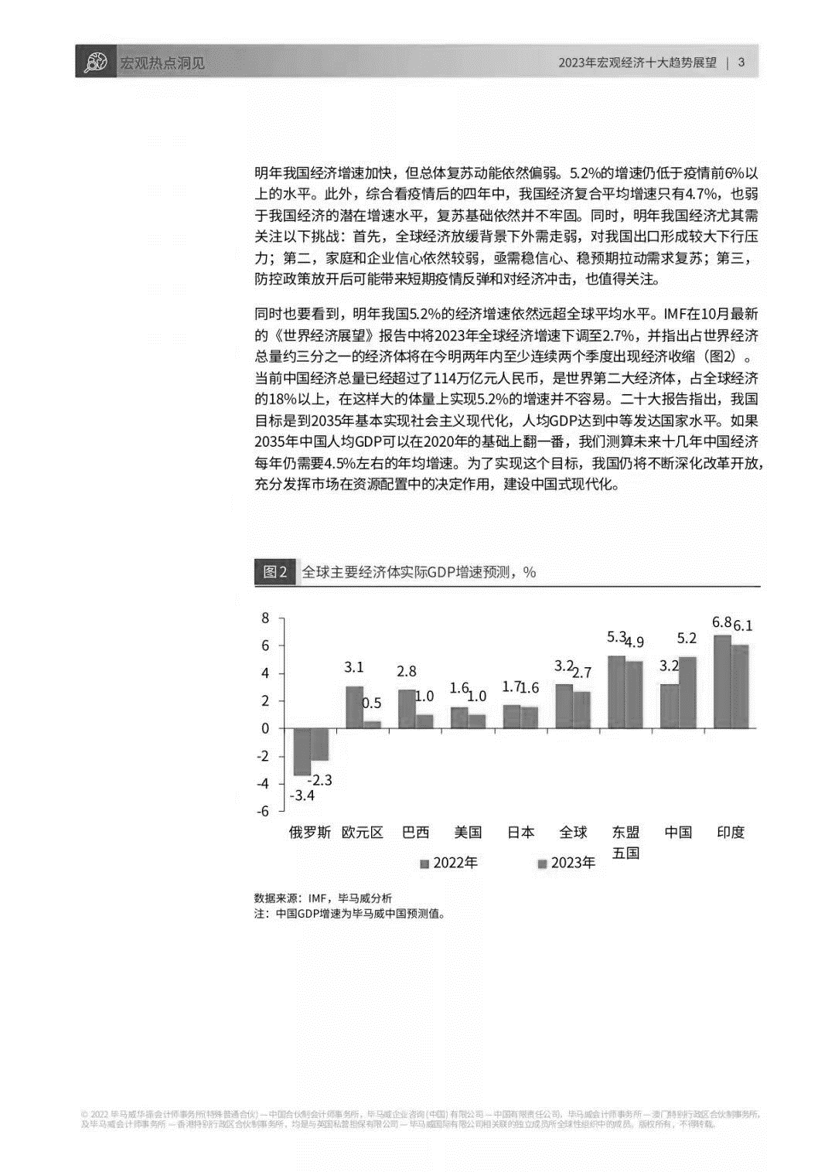
文献来源：IMF,毕马威分析
图3-1 全球主要经济体增速预测（%）
Figure 3-1 Growth Forecast of Major Global Economies（%）

3.1.3 社会环境
当下中国社会环境对F医疗器械公司产生的影响主要体现在以下几个方面：
(1) 人口老龄化和健康意识提升：截至2021年底，中国65岁及以上人口已达2.55亿，占总人口18.1%。其中，80岁及以上的高龄人口已超过3,000万，预计到2035年将达到5,000万。这意味着中国已经进入老龄化社会，而且老龄化速度迅猛。随着中国人口老龄化加剧和慢性病患者数量的增加，对医疗器械产品的需求将持续增长。同时，人们对健康和医疗的关注也不断提升，对医疗器械产品的品质和安全性有更高的要求。
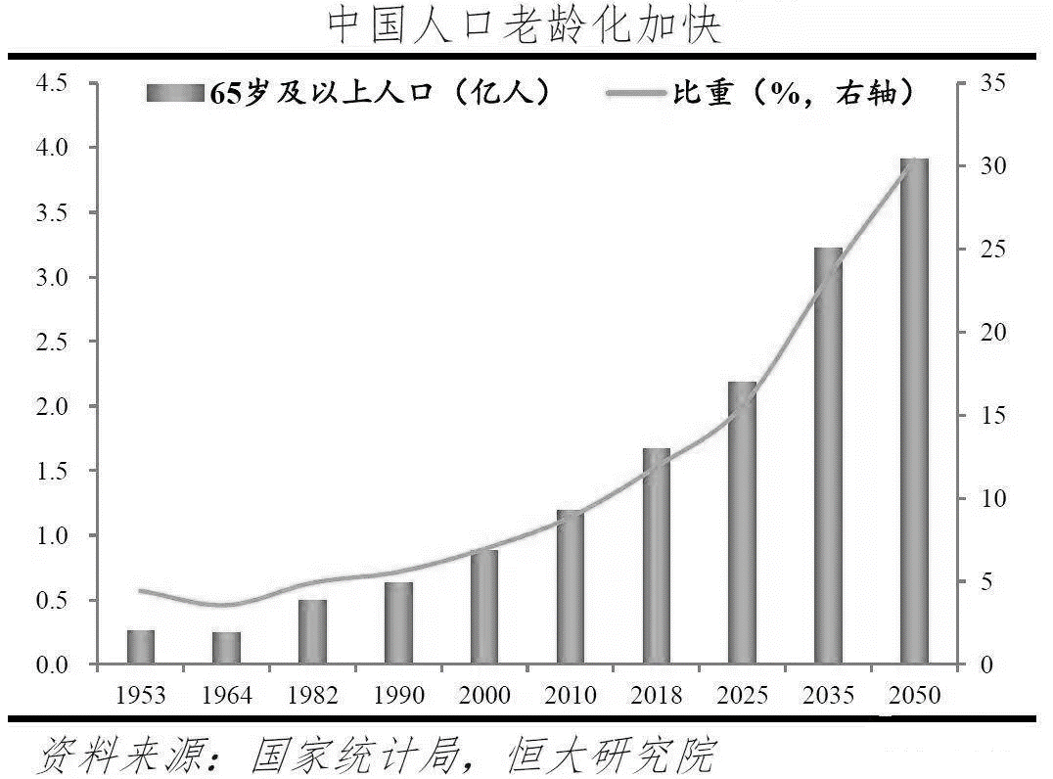
文献来源：国家统计局
图3-2 中国人口老龄化趋势
Figure 3-2 Trends in Population Ageing in China
(2) 消费品牌意识提升：人们对医疗器械品牌的认可度和品牌忠诚度也在提升。在这种背景下，F医疗器械公司可以加大品牌建设和市场推广力度，提高品牌影响力和市场份额。当前中国社会环境对F医疗器械公司产生了积极的影响，提供了发展机遇。

3.1.4 技术环境
目前国内外技术环境对F医疗器械公司产生的影响主要体现在以下几个方面：
(1) 新材料和先进制造：技术的快速发展和持续创新为医疗器械领域带来了创新机遇。新材料、先进制造技术、生物技术等技术的应用，推动了医疗器械产品的不断升级和创新。
(2) 数字化技术的发展：中国正处于数字化转型的关键时期，人工智能、大数据、云计算等技术的应用推动了医疗器械行业的创新和发展。
(3) 科技合作与国际交流：科技合作与国际交流推动了医疗器械技术的转移和共享，为企业创新提供了更广泛的思路和资源。

3.2 行业环境分析

3.2.1 医疗器械行业状况
(1) 全球医疗器械行业状况
目前，全球医疗器械行业正处于高速发展阶段。据统计，全球医疗器械市场规模从2018年的约4000亿美元增长到2020年的约5200亿美元，并且预计在未来几年内还将保持较高的增长率。
全球医疗器械市场以美国、欧洲和日本等发达国家为主导，这些国家拥有较为成熟的医疗体系和较高的医疗设备使用率。但是，随着新兴市场国家经济的快速发展和人民生活水平的提高，全球医疗器械市场正在逐渐向新兴市场国家转移。
在全球医疗器械行业中，影像诊断设备、高科技手术设备和植入式医疗器械等领域呈现出较快增长的趋势。另外，随着人口老龄化程度的加深和慢性疾病的增多，康复辅助器具和医疗耗材等领域也具有较大的市场潜力。
(2) 国内医疗器械行业状况
中国医疗器械行业经过多年的发展，已经形成了一个规模庞大、结构合理、技术先进的产业体系。2022年中国医疗器械市场规模达9,582亿元人民币，近7年复合增速约17.5%，已跃升成为除美国外的全球第二大市场。预计未来5年，器械领域市场规模年均复合增长率约为14%，至2023年底将突破万亿。然而，与全球医疗器械行业相比，中国医疗器械行业仍存在一些挑战。从医疗设备的产品类型来看，医疗影像、心脏起搏器、人工关节等高端产品仍然由跨国企业主导，而超声波、电子胃镜、血液透析等中低端产品则由国内企业占据较大优势。未来，随着国内企业的技术创新和品牌建设，国产替代将在更多高端产品领域实现突破。

3.2.2 医疗器械行业结构
根据2021年3月国务院最新发布的《医疗器械监督管理条例》，医疗器械是指直接或间接用于人体的仪器、设备、器具、体外诊断试剂及校准物、材料以及其他类似或相关的物品，包括所需的计算机软件。医疗器械通过物理等方式获得效用，不是通过药理学、免疫学或代谢方式获得，或者虽然有这些方式参与但仅作辅助作用。
医疗器械行业的发展与上下游行业密切相关，包括技术进步、企业成长和市场扩展等方面。医疗器械行业的上游行业主要是医疗器械零部件制造，涉及电子元件、原材料、软件系统、新兴技术等领域。例如，电子元件行业为大型医疗设备提供电子元件、电路板、芯片等零部件；原材料行业为医疗器械制造提供特殊材料等。国家的基础工业如橡胶、塑料、电子、钢铁、紧固件、有色金属等行业的加工制造能力对医疗器械原材料或半成品的质量、技术水平和成本具有决定性影响。此外，人工智能、物联网和区块链技术也为医疗器械行业的发展带来了新的创新动力。
医疗器械行业的中游行业涵盖了医疗器械的研发、制造、销售和服务等相关领域。根据产品类型的不同，医疗器械行业的中游行业可以分为影像设备、手术器械、诊断设备、康复设备、体外诊断设备等。在这些领域，大型跨国公司如美敦力、雅培、GE医疗等占据着主导地位。与此同时，国内也涌现了一些知名的医疗器械企业，如迈瑞、联影等。
医疗器械行业的下游产业是医疗卫生行业，医疗卫生行业是为全社会提供医疗卫生服务产品的要素、活动和关系的总和。其最重要的基本功能是医治和预防疾病、保障全民身体健康、提高全民身体素质。我国医疗卫生服务业的运行主体包括各级各类医疗卫生机构，如医院、疾病预防控制中心（CDC）、计划生育机构、爱国卫生运动机构以及医疗卫生研究机构等。其中，各级各类医院是最为重要的主体之一。
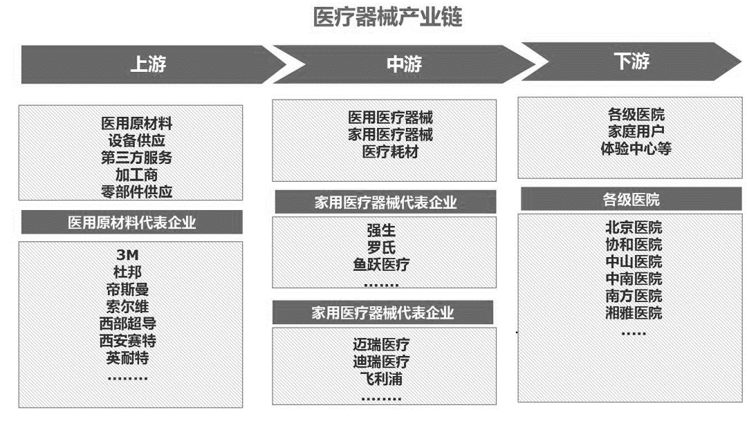
文献来源：前瞻产业研究院
图3-3 医疗器械行业结构图
Figure 3-3 Medical Device Industry Structure

3.2.3 医疗器械行业趋势
(1) 全球医疗器械行业趋势
近年来，全球医疗器械行业经历了快速的发展，并且国际贸易活动也相当活跃。从2016年到2022年，该行业的年复合增长率达到了5.3%。即使在全球经济衰退和疫情影响下，医疗器械市场仍保持增长势头，并且未来十年预计将保持5%以上的年均增长率。作为一个新兴行业，医疗器械行业已成为全球高新技术产业竞争的焦点领域。竞争范围已逐步扩展到技术、人才、营销、管理、服务、资本和准入等多个方面。仅仅研究其中某个方面无法解决医疗器械公司面临的复杂问题，因此从战略的角度全面考虑公司整体发展变得尤为重要。
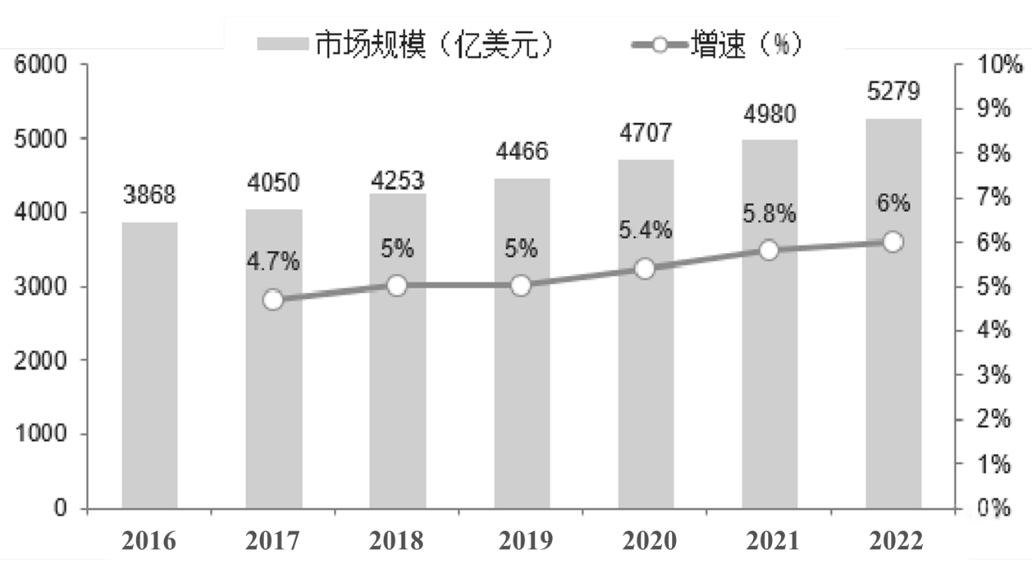
文献来源：华经产业研究院
图3-4 全球医疗器械市场情况
Figure 3-4 Global Medical Device Market Situation
(2) 中国医疗器械行业趋势
中国医疗器械行业起步较晚，但发展迅速。上世纪80年代以来，随着国家整体经济的快速发展，医疗器械行业获得了强劲的推动力。经过四十年的持续高速发展，中国的医疗器械产业已初步成熟，并建立了专业门类齐全、产业链条完整、产业基础雄厚的配套产业体系。预计到2023年，中国医疗器械市场规模将达到1万亿元人民币，近七年的复合增速约为20%。中国医疗器械市场规模约占全球市场的27.5%，已跃升为除美国外全球第二大市场。
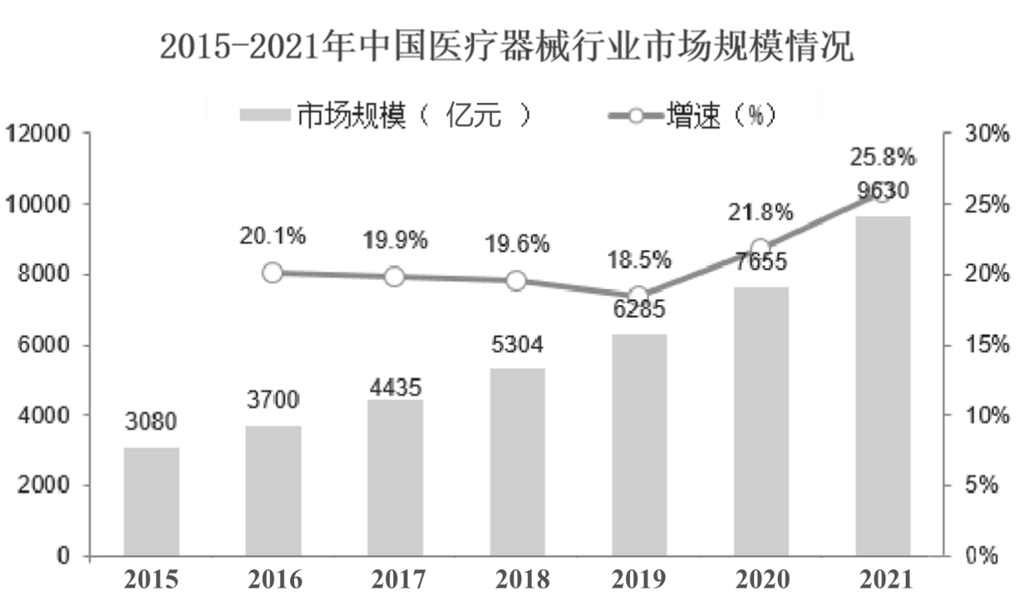
文献来源：华经产业研究院
图3-5 国内医疗器械市场规模
Figure 3-5 Domestic Medical Device Market Size
随着中国“十四五”规划对国产高端医疗器械产业的政策扶持，市场分析机构Wind认为，我国医疗器械行业发展呈现以下几个趋势：
①技术与产业链创新趋势。客户需求与政策支持推动创新与合作，新技术迭代与应用全面提速。产品与产业生态化布局成为趋势。
②营销变革趋势。平台化服务、物联网应用、全病程管理解决方案需求推动营销模式变革。渠道端利润空间的压缩，推动营销平台整合。
③全球化趋势。供应链全球化布局成为刚需，国际化运营与产品出海已成为本土厂家业绩持续增长的必备条件。

3.3 竞争环境分析

3.3.1 同行业竞争者分析
丹纳赫集团和迈瑞医疗是医疗器械行业中的两个具有代表性的竞争对手。它们均涉及多元化的医疗器械业务，但在发展战略上有不同的特点，可以为本文分析F医疗器械公司的同行业竞争者提供一定的参考。
(1) 丹纳赫集团（Danaher Corporation）
丹纳赫集团作为一家全球领先的科技创新型企业，通过不断收购和整合先进技术和优质资源，实现了业务的多元化发展。丹纳赫在医疗器械领域的发展战略注重技术创新和市场拓展。他们通过在关键领域的研发投入，推出具有创新性和高附加值的产品，满足市场需求，并不断扩大自己的市场份额。此外，丹纳赫还通过战略性的收购和并购，快速获得新技术和新产品线，促进公司的增长和竞争力提升。
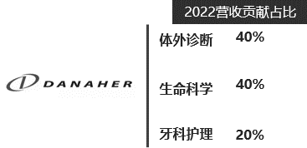
图3-6 丹纳赫集团业务
Figure 3-6 Danaher Corporation Business
(2) 迈瑞医疗（Mindray Medical International Limited）
迈瑞医疗作为中国领先的医疗设备制造商和供应商，注重产品创新和全球市场扩张。迈瑞医疗侧重于提供全面的医疗解决方案，涵盖多个领域和细分市场，如监护仪、超声诊断系统、体外诊断等。他们不仅在研发上不断推陈出新，提供高质量的产品，还注重与全球零售商和分销商的合作，通过建立广泛的销售渠道和服务网络，拓展市场份额。
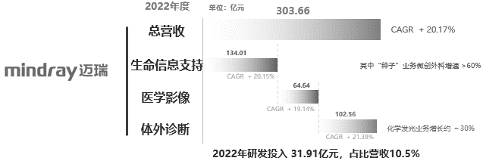
图3-7 迈瑞医疗业务
Figure 3-7 Mindray Medical Business
基于以上分析，可以得出F医疗器械公司的同行业竞争者具有以下特点：
(1) 技术创新能力
F医疗器械公司的竞争对手可能也注重技术创新，不断推出具有创新性和高附加值的产品。他们可能在研发投入和技术储备方面拥有优势，通过提供先进的医疗技术和解决方案来满足市场需求。
(2) 市场拓展能力
竞争对手可能已经在市场上建立了稳定的客户关系和销售渠道，通过广泛的销售网络和分销渠道，将产品推向全球市场。F医疗器械公司需要加强自己的市场拓展能力，通过合作伙伴关系和战略合作来扩大市场份额。
(3) 产品多样性
竞争对手可能提供涵盖多个领域和细分市场的全面医疗解决方案，产品线更加广泛。F医疗器械公司可能需要在产品开发方面加强多样化的布局，以满足不同客户的需求。
(4) 国际化发展
竞争对手可能通过跨国并购或国际合作等方式，在全球市场上迅速扩张。F医疗器械公司需要具备国际化思维和策略，积极开展国际合作，拓展海外市场。

3.3.2 买方的议价能力分析
F医疗器械公司的买方议价能力受到国内外医院和医疗器械代理商的影响。
(1) 国内医院的议价能力
在国内市场，医院作为最终的使用者，对医疗器械的价格敏感度较高。大型医院拥有较强的采购能力和议价权力，可以通过批量采购获得更有竞争力的价格和优惠条件。因此，F医疗器械公司需要与国内医院建立紧密的合作关系，并根据市场需求提供具有竞争力的产品和价格，以增强在国内医院市场的议价能力。
(2) 国际医院的议价能力
在国际市场上，医疗器械代理商通常与医院进行谈判和销售。国际医院的议价能力取决于其规模、采购能力以及对于品牌和质量的要求。F医疗器械公司需要了解不同国家和地区医院市场的特点，与国际医疗器械代理商建立紧密的合作伙伴关系，提供符合其需求的产品和服务，以增强议价能力。
(3) 医疗器械代理商的议价能力
医疗器械代理商作为产品的中间环节，在采购和分销过程中具有一定的议价能力。他们在与制造商进行谈判时，力求获得更优惠的价格和销售权益，以实现自身利润最大化。F医疗器械公司需要与代理商建立良好的合作关系，并根据市场需求和品牌定位灵活制定价格策略，提供有竞争力的价格，以增强议价能力。

3.3.3 供方的议价能力分析
F医疗器械公司作为一个大型医疗器械制造企业，其供方议价能力会受到目前国内外医疗器械制造原材料的供应情况的影响。
(1) 国内医疗器械原材料供应情况：国内医疗器械原材料供应相对充足，尤其是常见的塑料、金属等材料。国际贸易政策和汇率波动等外部环境因素会对医疗器械原材料的供应和价格产生影响。F医疗器械公司可以充分利用国内市场竞争激烈的优势，通过与不同供应商进行议价谈判，获取更有利的价格和供应条件。
(2) 国外医疗器械原材料供应情况：国外医疗器械原材料的供应相对稳定，但在某些特殊材料或高端技术领域可能存在较高的依赖性。F医疗器械公司需审慎评估国外供应商的价格策略、供货能力以及物流等因素，以获得更好的供方议价能力。
F医疗器械公司可以采取多种策略提升供方议价能力，例如与供应商建立长期合作关系、开展竞争性招标、优化供应链管理等措施。此外，通过技术创新和工艺改进，可以减少对某些特殊材料的依赖，提升议价能力。
F医疗器械公司具备一定的供方议价能力，可以通过与供应商谈判、优化供应链管理、技术创新等手段获取更有利的价格和供应条件，以提高自身的竞争力和盈利能力。

3.3.4 潜在进入者的威胁分析
由于F医药集团的医疗器械公司主营业务包括医美设备、呼吸健康机以及大型医疗设备，因此其潜在进入者的威胁可以从多个角度进行分析：
(1) 医美设备行业的潜在进入者
其他医疗器械企业：众多医疗器械企业已经布局了医美设备领域，并且一些企业具备先进的技术和研发实力。这些企业具有一定的市场份额和品牌影响力，可能成为F医疗器械公司的竞争对手。
投资并购机构：投资并购机构也是潜在的进入者，他们可以通过收购或合作方式进入医美设备行业，尤其是对于一些小型或创新型的医美设备企业来说。
(2) 呼吸健康行业的潜在进入者
国内医疗器械企业：一些国内医疗器械企业已经涉足呼吸健康机领域，并取得了一定的市场份额。这些企业具备竞争力，并且有能力进一步扩大市场份额，与F医疗器械公司形成竞争关系。
国际医疗器械企业：国际知名的医疗器械企业拥有先进的技术和创新能力，在呼吸健康机领域有一定的市场份额和品牌影响力。这些企业有可能进入中国市场，并与F医疗器械公司展开竞争。
(3) 专业医疗器械行业的潜在进入者
很多专业医疗器械企业已经在医疗设备领域有一定的实力。这些企业可以通过技术创新、提供高性价比产品等方式进一步扩大市场份额，与F医疗器械公司展开竞争。
潜在进入者分析说明了F医疗器械公司在医美设备、呼吸健康机和专业医疗器械领域面临的竞争压力。为了应对这些威胁，F医疗器械公司可以通过加强技术创新、提高产品质量和服务水平、拓展销售渠道、建立良好的品牌形象等方式提高自身竞争力。

3.3.5 替代品的威胁分析
对于F医疗器械公司而言，替代品的威胁可以从以下几个方面进行分析：
(1) 替代技术的威胁
其他医疗器械企业：其他医疗器械企业可能推出具有相同或类似功能的替代产品，通过技术创新来满足市场需求。
新兴科技企业：随着科技发展和创新，新兴科技企业可能推出具有更高效、更先进的技术解决方案，成为F医疗器械公司的替代品。
(2) 替代产品的威胁
医美设备领域：除了医疗器械企业之外，一些化妆品企业或美容机构也可能推出一些替代品，如美容仪器或化妆品，满足消费者在医美设备方面的需求。
呼吸健康机领域：除了传统的呼吸健康机产品，一些新型替代品如无创通气设备、活动呼吸健康辅助装置等也可能成为替代品，满足不同患者的需求。
专业医疗器械领域：对于某些大型医疗设备，如CT机、核磁共振设备等，可能存在不同品牌或型号的替代品供选择。患者和医疗机构在采购时也会考虑到性价比、品质等因素。
(3) 替代服务的威胁
医疗保健服务：一些综合医疗机构或互联网平台提供了全方位的医疗保健服务，包括诊断、治疗、康复等，可能成为替代品。
整体解决方案提供商：一些公司或机构可能提供整体的医疗器械、技术和服务解决方案，满足医疗机构的需求，替代F医疗器械公司提供的单一产品。
通过分析这些替代品威胁，F医疗器械公司可以加强自身的产品研发与创新，提高产品的性能、质量和适用性，同时注重完善售后服务和建立良好的品牌形象，以与替代品形成差异化竞争优势。此外，还可以积极寻求合作与创新，与其他企业或机构进行战略合作，共同开发创新产品和服务，提高整体竞争能力。

3.3.6 竞争环境分析小结
(1) 同行业竞争者分析：医疗器械公司存在来自其他医疗器械企业的竞争。这些竞争对手可能具有相似的产品和技术，并且不断进行研发创新。因此，F医疗器械公司需要不断提高自身的产品技术水平，加强品牌建设和市场推广，以保持在竞争中的地位。
(2) 买方的议价能力分析：医疗器械市场的买家包括医疗机构、终端用户等，这些买家对产品的需求和质量非常重视。在竞争激烈的市场环境下，买家具有较强的议价能力，可以对价格、配送和售后服务等方面进行讨价还价。因此，F医疗器械公司需要提供具有相对竞争优势的产品和服务，以增强自身在买家市场的竞争力。
(3) 供方的议价能力分析：由于医疗器械领域存在多个供应商，供应商行业集中度不高，因此供应商的议价能力相对较弱。F医疗器械公司有较多的选择余地来寻找满足自身要求的供应商，并通过价格和质量等因素来进行供应商选择和谈判。
(4) 潜在进入者的威胁分析：医疗器械行业涉及到严格的法规和技术要求，影响新进入者的壁垒相对较高。因此，F医疗器械公司具备一定的竞争优势，但也需要密切关注市场动向，加强技术创新和市场营销等方面的工作，以应对新进入者的挑战。
(5) 替代品的威胁分析：除了行业内同类产品的竞争，F医疗器械公司还面临替代产品的威胁。一些新兴科技企业、医美设备领域、专业医疗器械厂商或整体解决方案提供商等都可能成为替代品的竞争者。F医疗器械公司需要关注异业竞争对手的发展动态，并积极做好创新，提升产品和服务的价值，以在市场上保持竞争力。
在医疗器械行业中，F医疗器械公司面临着来自竞争对手、买家、供应商、新进入者和替代者的竞争威胁。为了保持和提升竞争力，该公司需要加强产品技术创新，提升品牌形象，改善供应链管理，提供优质的售后服务，并积极寻找合作与创新机会，以在市场中站稳脚跟。

图3-8 F医疗器械公司五力分析
Figure 3-8 Five Force Analysis of F MedTech Company

3.4 外部关键因素评价

3.4.1 公司高管访谈

3.4.2 外部关键因素评价矩阵

。

3.5 本章小结
在宏观环境方面，随着人口老龄化和健康意识的提升，医疗器械行业迎来了巨大的发展机遇。医疗集采和医疗反腐增加了一些短期不确定性，医疗器械行业政策强力支持国产创新。在行业环境方面，全球医疗器械行业呈现持续增长趋势。在竞争环境方面，医疗器械市场竞争激烈。除了国内的竞争对手外，还需要面对国际知名的医疗器械企业。这些企业在技术研发、品牌影响力和市场份额等方面具有一定的优势。在外部关键因素方面，F医疗器械公司在外部环境中整体处于劣势，需根据外部环境因素积极调整策略，以增强其对公司发展的正面影响。

第四章 F医疗器械公司内部环境分析

4.1 F医疗器械公司现状

4.1.1 公司简介

4.1.2 公司发展历程
。

4.1.3 公司组织架构

4.1.4 业务构成
。

4.1.5 运营情况
。

4.1.6 财务情况

4.2 F医疗器械公司价值链
按照迈克尔·波特的价值链分析模型，通过分析F医疗器械公司情况，得出F医疗器械公司价值链分析模型，如图4-4所示。在F医疗器械公司的价值链模型中，把公司活动分为基本活动和辅助活动两个部分，通过基本活动和辅助活动实现公司盈利。
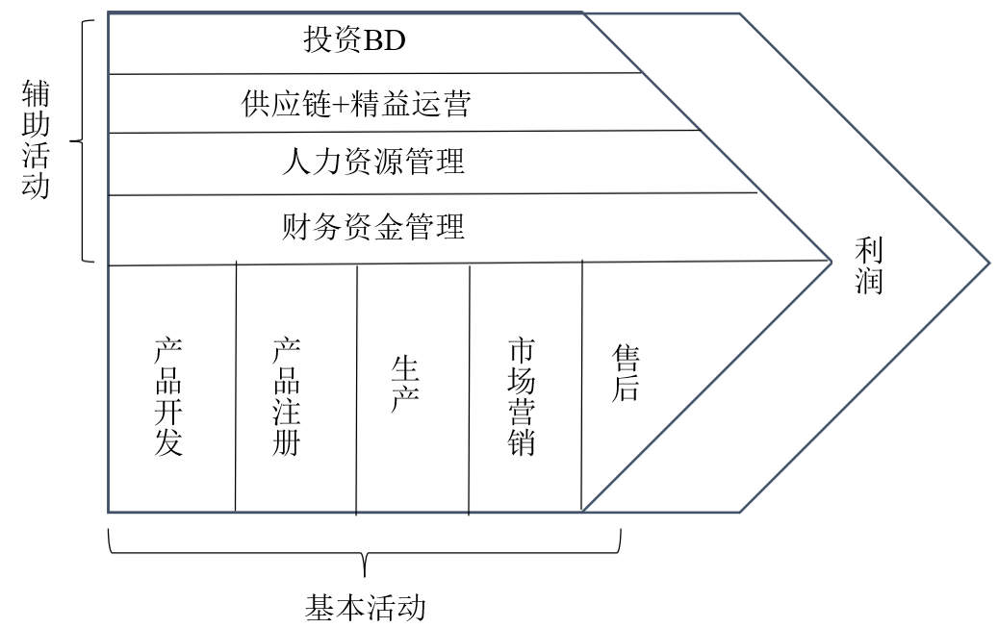
图4-4 F医疗器械公司价值链模型
Figure 4-4 The Value Chain Model of F MedTech Company
基本活动：
（1）产品开发：F医疗器械公司进行产品开发的活动涉及创新、设计和研发过程。这包括识别市场需求、进行技术研究和开发、设计产品规格和功能等。产品开发的目标是提供符合客户需求的创新产品。
（2）产品注册：产品注册是指将开发完成的医疗器械产品提交给相关监管机构进行批准和注册的过程。这包括准备注册文件、进行临床试验、与监管机构进行沟通和合作，以确保产品符合法规要求并获得市场准入。
（3）生产：生产是将产品按照规定的标准和流程进行制造的过程。F医疗器械公司将建立高质量的生产工艺和生产线，确保产品的质量和生产效率。这包括原材料采购、生产计划、生产操作、质量控制等。
（4）市场营销：市场营销活动旨在推广和销售公司的产品。F医疗器械公司将进行市场调研、制定营销策略、开展宣传推广、建立销售渠道等，以吸引客户、提高品牌知名度，并增加产品销售量。
（5）售后服务：售后服务是指在产品销售后为客户提供支持和服务的活动。F医疗器械公司将建立健全的售后服务体系，包括产品安装、培训、维修、技术支持等，以确保客户满意度，并与客户建立长期合作关系。

辅助活动：
（1）投资BD（商务拓展）：F医疗器械公司通过投资和商务拓展活动寻求新的业务机会和合作伙伴关系。这包括寻找并评估新的技术和产品、进行商业谈判、合作伙伴选择等，以扩大公司的业务范围和市场份额。
（2）供应链管理：供应链管理涉及原材料采购、生产计划、库存管理、物流和分销等活动。F医疗器械公司将优化供应链流程，确保及时供应、降低成本，并满足客户需求。
（3）精益运营：精益运营是一种管理方法，旨在通过优化流程和消除浪费来提高效率和质量。F医疗器械公司将采用精益运营的原理，不断改进生产和运营过程，提高生产效率、质量和客户满意度。
（4）人力资源管理：人力资源管理活动涉及招聘、培训、员工绩效管理、薪酬福利等。F医疗器械公司将重视人力资源的发展和管理，建立一支专业化、高效能的团队，以支持公司的战略目标。
（5）财务资金管理：财务资金管理涉及资金筹集、预算管理、资金投资和风险管理等活动。F医疗器械公司将制定财务策略，确保资金的充足和有效使用，以支持公司的运营和发展，并最大化股东价值。
通过基本活动和辅助活动的有机组合，F医疗器械公司将实现产品的全生命周期管理，从产品开发到市场销售和售后服务，同时通过投资BD、供应链管理、精益运营、人力资源管理和财务资金管理等辅助活动的支持，提高公司的竞争力、创造价值，并为客户提供卓越的医疗器械产品和服务。

4.3 F医疗器械公司能力分析

4.3.1 战略投资能力

。

4.3.2 全球化布局能力

。

4.3.3 生产和供应链能力

。

4.3.4 组织管理能力

。

4.3.5 财务管理能力
。

4.4 F医疗器械公司资源分析

4.4.1 生态资源
。

4.4.2 品牌资源
。

4.4.3 技术资源
。

4.4.4 社会资源
。

4.5 内部关键因素评价

4.5.1 公司高管访谈

。

4.5.2 内部关键因素评价矩阵
。

。

4.6 本章小结

第五章 F医疗器械公司战略规划与实施

5.1 F医疗器械公司使命、愿景及目标

5.2 公司层战略匹配与选择

5.2.1 战略匹配SWOT矩阵
根据以上分析进行战略匹配，本文可以为F医疗器械公司绘制SWOT矩阵，以评估其内部优势和劣势，以及外部机会和威胁。
表5-1 F医疗器械公司SWOT分析战略匹配表
Table 5-1 F MedTech Company SWOT Analysis Strategic Matching Floor
 | 优势Strengths  S1 品牌知名度高  S2 优秀的投资并购能力  S3 优秀的企业管理水平  S4 营销能力较强 | 劣势Weaknesses  W1 生产效率低  W2 研发创新能力不足  W3 供应链管理差
机会Opportunities  O1 全球医疗健康市场持续增长  O2 技术创新和数字化应用的进步  O3 人口老龄化，消费需求拓展 | SO战略：优势和机会结合发展  品牌整合（S、O3）  纵向一体化（S、O） | WO战略：利用机会填补劣势  自主研发（W、O2）
威胁Threats  T1 竞争加剧  T2 法规政策支持本土创新  T3 经济形式严峻和资金投入趋缓 | ST战略：发挥优势避免威胁  业务聚焦（S2、S4、T1、T3）  集中多元化（S3、T1）  国际化布局（S、T2） | WT战略：弥补劣势避免威胁  混合多元化（W2、T）

5.2.2 战略选择QSPM矩阵
。

5.3 竞争战略分析与选择

5.3.1 竞争战略分析

5.3.2 竞争战略选择

5.4 战略的实施

5.4.1 公司层战略的实施
。

5.4.2 业务层战略的实施
。

5.5 本章小结
。

第六章 战略配套保障

6.1 投资BD战略配套保障措施

6.2 供应链与精益管理战略配套保障措施
。

。

6.3 人力资源战略配套保障措施

6.4 财务资金战略配套保障措施

。

6.5 本章小结
。

第七章 结论与展望

7.1 研究结论
。

7.2 研究不足与展望

7.2.1 研究不足
。

7.2.2 研究展望
。

参考文献

- 迈克尔·波特. 竞争战略[M]. 北京:华夏出版社, 2016.
- 王方华,陈继祥,徐飞. 战略管理[M]. 上海:上海交通大学出版社, 2003.
- 何欣. 战略管理理论研究综述[J]. 中小企业管理与科技(中旬刊), 2018(12):20-21.
- 刘冀生主编. 企业战略管理—不确定性环境下的战略选择及实施(第三版)[M]. 北京:清华大学出版社, 2016.
- 吴照云主编. 管理学(第六版)[M]. 北京:中国社会科学出版社, 2011.
- 黄丹. 战略管理—研究注记案例(第三版)[M]. 北京:清华大学出版社, 2020.
- 谢祖墀作. 变局思维—新形势下企业的战略剖析[M]. 人民东方出版传媒有限公司,2022.
- Valérie Michaud, Sonia Tello‐Rozas. Integrating normative values and/in value creation: A strategic management decision aid tool for social enterprises' values practices[J]. Nonprofit Management and Leadership,2020,30(3).
- Maria L Granados, Souad Mohamed, Vlatka Hlupic. Knowledge management activities in social enterprises: lessons for small and non-profit firms[J]. Journal of Knowledge Management,2017,21(2).
- Bakhtiar Ostadi, Zahra Honarmand Shahzileh, Aboutaleb Gerami. A quantitative target-setting model using Monte Carlo simulation method: mapping in strategic management and balanced scorecard (BSC) context. 2020, 90(13):2421-2437.
- 张方. 企业发展战略的分析与选择[J]. 技术经济与管理研究, 2001(04):104-105.
- 孙惠娟,陈洪梅. 我国医疗器械产业发展路径研究[J]. 江苏科技信息, 2014(17):13-15.
- 朱淑香. 企业发展战略与人力资源战略的关系研究[J]. 中外企业家, 2016(23):137.
- 孙斌. 企业战略与企业竞争力的相关性分析[J]. 现代营销(下旬刊), 2019(02):10.
- 史新立,田佳鑫,骆庆峰,等. 如何积极推进高端创新医疗器械发展[J]. 中国医疗器械信息, 2020, 26(21): 15-18.
- 梁胜泉. 医疗器械销售公司营销战略研究[J]. 市场周刊(理论版), 2021(58):64-66.
- 苏钟海,魏江,胡国栋. 企业战略更新与组织结构变革协同演化机理研究[J]. 南开管理评论,2023,第26卷(2): 61-72.
- 华颖. 健康中国建设战略意义、当前形势与推进关键[J]. 国家行政学院学报, 2017(06):106-112.
- 郭文姣. 我国医疗器械产学研医合作创新管理策略研究[D]. 北京协和医学院, 2013.
- 张颖. 后疫情时代医疗器械企业“走出去”战略：挑战、机遇与对策[J]. 对外经贸实务,2022,(11): 74-79.
- 习近平. 把人民健康放在优先发展战略地位[J]. 中国产经, 2016(9):22-30.
- 申屠志珑. 中国医疗器械产业价值链分析[J]. 青年科学(教师版), 2014(35):225-226.
- 郭松平. 我国医疗器械行业现状与展望[J]. 张江科技评论, 2019(06):6.
- 孙惠娟,陈洪梅. 我国医疗器械产业发展路径研究[J]. 江苏科技信息, 2014(17):13-15.
- 陈泉城. 企业发展战略转型与路径选择[J]. 现代营销(经营版), 2020(03):176-177.
- 熊伟,陈新华,许丹霞,等. 国产医疗器械的研发和转化思考[J]. 医疗装备, 2021, 34(1): 8-10, 14.
- 叶璇. 中国医疗器械产业发展的SWOT分析[J]. 中国产经, 2020, No.248(16): 31-32.
- 高舒楠. 基于财务战略矩阵的医药企业研究[J]. 大众投资指南, 2023(1):194-196.
- 钱红光,陈非池. 长短期窗口视角下医疗企业连续并购绩效研究[J]. 商业会计, 2021(14):70-174.
- 刘丹,刘升福. 贸易摩擦背景下跨国企业财务战略影响分析[J]. 行政事业资产与财务, 2020(10):95-96.
- 朱德龙,权容蔓. 跨国企业海外子公司人力资源管理战略选择研究[J]. 中国集体经济, 2020(18):112-113.

致谢

。

